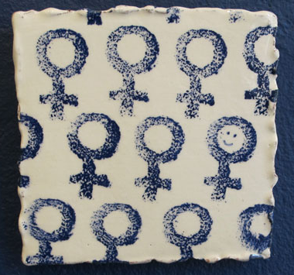

Sommar på Kaolin 30.5 – 23.8 2015

Kobolt, kaffe och kvinnokamp
Kobolt - förälskelsen till materialet; vem av oss har inte haft en frivillig eller ofrivillig flirt med kobolt? På Kaolin förälskar vi oss i materialet och färgerna.

Kaffe - nationaldrycken och en symbol för ett fredligt möte. På Kaolin möts vi och vi gillar kaffe.

Kampen - för rättvisa och gemenskap. Vi står för rättvisa och en hållbar utveckling på Kaolin.
Utställningen pågår tom. den 23 augusti och kommer att fyllas på under hela sommaren.

Välkomna på öppning av sommarutställningen lördag den 30 maj, kl. 11-16

Hornsgatan 50
118 21 Stockholm
Tel. 08-644 46 00
www.kaolin.se
info@kaolin.se
Öppet: Mån-fre. 11-18, lör.11-16, sön. 12-16
Stängt söndagar under juli.

